Sportovní akademie Dobříš pořádá
Příměstský tábor sportů
Termín: 25. – 29.7.2022 pondělí až pátek.
Pro děti od 6 let.
Ráno nástup v 8:00, odevzdání rodičům 16:30 (2.ZŠ Dobříš)
Náplň kurzu: paddle surfing, střelba ze vzduchovky, lukostřelba, orientační běh, lakros, softball, windsurfing – základy jízdy na plováku s oplachtěním a další sportovní i nesportovní aktivity.
Stravování: začíná v pondělí obědem a končí v pátek obědem.
Cena kurzu: 3 800,- Kč. Číslo účtu 2001601683/2010, VS 252922, do poznámky Jméno Příjmení
V ceně: stravování (svačina, oběd, pitný režim), pojištění, půjčovné sportovní matriál, instruktoři, zdravotník.
Nutné vybavení: sportovní oblečení a boty do teplého, slunného počasí i do deště, oblečení a boty do lesa, boty do vody (neoprenové, nebo staré botasky), plavky, pokrývka hlavy, sluneční brýle, repelent, krém na opalování. Vždy doporučíme vhodné oblečení na další den.
Vedoucí kurzu: Ciboch Michal
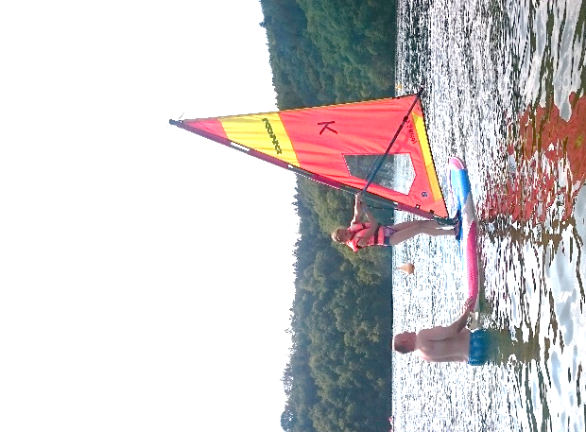
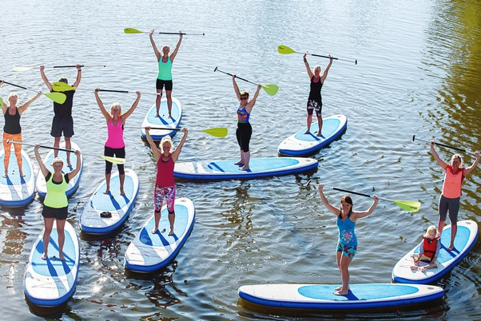
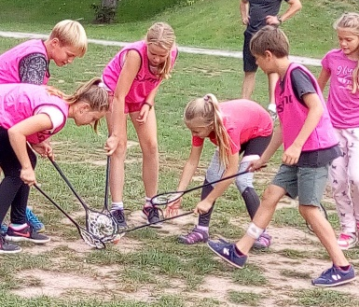

Zde odstřihnout a odevzdat vedoucímu kurzu, nebo poslat na @: m.ciboch@gmail.com ----------------------
Závazná přihláška na sportovní kurz:
Příměstský kurz sportů pro děti
Termín: 25. – 29.7.2022 pondělí až pátek.
Jméno příjmení:………………….........................................rok narození:…………………………..
Jméno příjmení:………………….........................................rok narození:…………………………..
Podpis zákonného zástupce:………………………………………………………………………………………..
Cena kurzu: 3 800,- Kč

